第22天 JDBC&DBUtils
今天内容安排：
1、使用JAVA代码完成对数据库的操作
2、使用DBUtils优化重构代码

使用JAVA代码完成对数据库的操作

需求
完成使用Java代码连接数据库，并操作数据。

需求分析
MySQL数据库将数据进行了管理，但是在MySQL数据库的学习过程当中操作数据完全没有涉及Java代码。
使用JDBC可以完成Java代码操作数据库的操作。

JDBC简介
- JDBC概念
JDBC是Java连接不同数据库的类库，它有三个核心功能：
- 连接数据库
- 向数据库发送SQL语句
- 操作SQL语句的返回结果

- JDBC操作数据库过程
JDBC连接数据库是一个固定步骤，是常规Java项目的基本操作。
- 导入mysql的驱动程序(我们提供的版本为mysql-connector-java-5.1.28-bin.jar)
- 通过DriverManager注册驱动
- 通过DriverManager获取连接对象Connection
- 通过Connection获取一个可以向数据库发送sql语句的对象Statement
- 通过Statement对象执行sql语句(select) 得到一个结果集ResultSet
- 遍历结果集ResultSet，得到数据表中的数据
- 释放资源

实现步骤
通过JDBC固定实现步骤完成代码：
- 导入mysql的驱动程序(我们提供的版本为mysql-connector-java-5.1.28-bin.jar)
创建lib目录,将该jar包拷入，右键点击Build Path，加入classpath
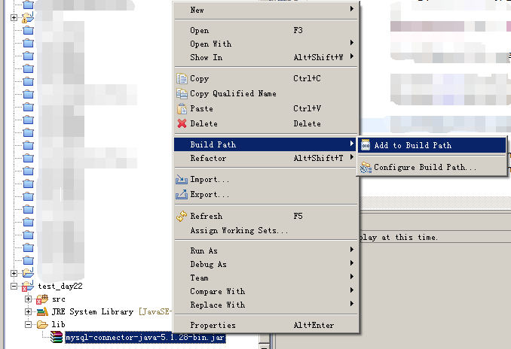
- 通过DriverManager注册驱动
- 通过DriverManager获取连接对象Connection
- 通过Connection获取一个可以向数据库发送sql语句的对象Statement
- 通过Statement对象执行sql语句(select) 得到一个结果集ResultSet
- 遍历结果集ResultSet，得到数据表中的数据
- 释放资源
// 1.通过DriverManger注册驱动
DriverManager.registerDriver(new Driver());

// 2.通过DriverManager获取连接对象(红色部分为连接MySQL数据库固定写法)
Connection con = DriverManager.getConnection(
"jdbc:mysql://localhost:3306/ gjp", "root", "abc");

// 3.通过Connection获取一个操作sql语句的对象Statement
Statement st = con.createStatement();

// 4.执行sql语句(select) 得到一个ResultSet
String sql = "select * from aaa";
ResultSet rs = st.executeQuery(sql);

// 5.操作结果集，得到数据(使用类似迭代器)
while (rs.next()) {
System.out.println("ID:" + rs.getInt("id") + "\tNAME:"
+ rs.getString("name"));
}
// 6.释放资源
rs.close();
st.close();
con.close();

相关知识点分析

JDBC详细介绍
- JDBC概念
JDBC（Java Data Base Connectivity,java数据库连接）是一种用于执行SQL语句的Java API，可以为多种关系数据库提供统一访问，它由一组用Java语言编写的类和接口组成。
JDBC提供了一种基准,据此可以构建更高级的工具和接口，使数据库开发人员能够编写数据库应用程序。
JDBC需要连接驱动，驱动是两个设备要进行通信，满足一定通信数据格式，数据格式由设备提供商规定，设备提供商为设备提供驱动软件，通过软件可以与该设备进行通信。
今天我们使用的是mysql的驱动mysql-connector-java-5.1.28-bin.jar
- JDBC的优点
Java语言和JDBC结合起来使程序员不必为不同的平台编写不同的应用程序，只须写一遍程序就可以让它在任何平台上运行，这也是Java语言“编写一次，处处运行”的优势。
我们可以通过下面一个图来更加清楚的说明JDBC的优点
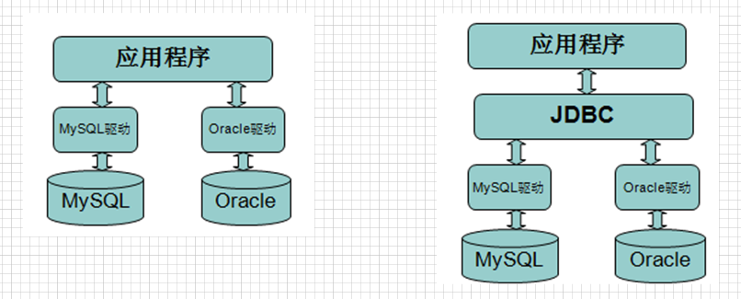
- JDBC作用
通过JDBC我们可以做三件事：
- 与数据库建立连接
- 发送sql语句给数据库
- 处理返回数据集
- JDBC API常用类与接口
- 在java体系结构中,有两个包是与jdbc相关
java.sql.* javax.sql.*
- 在java.sql.*包下有以下核心类或接口，是我们在使用jdbc时需要用到的。
DriverManager类:它主要用于管理驱动
Connection接口:它用于与数据库建立连接
Statement接口:它用于向数据库发送sql语句
PreparedStatement接口:它是Statement的子接口，它提供了预编译功能
ResultSet接口:它用封装查询操作返回的结果信息
- SQL注入问题
- 案例
假设有登录案例SQL语句如下:
SELECT * FROM 用户表
WHERE NAME = 用户输入的用户名 AND PASSWORD = 用户输的密码;

此时，当用户输入正确的账号密码后，查询到了信息则让用户登录。
但是当用户输入的账号为XXX 密码为：XXX’ OR 1=1时
则真正执行的代码变为：
SELECT * FROM 用户表
WHERE NAME = ‘XXX’ AND PASSWORD =’ XXX’ OR 1=1’;
此时，上述查询语句时永远可以查询出结果的。那么用户就直接登录成功了，显然我们不希望看到这样的结果，这便是SQL注入问题。
为此，我们使用PreparedStatement来解决对应的问题

- PreparedStatement用法：
1：返回PreparedStatement对象
在Connection中提供了如下方法可以获取PreparedStatement对象
PreparedStatement prepareStatement(String sql) throws SQLException
注意:
参数sql,代表的是要预编译的sql语句，在语句中可以使用 “?”占位符来占位
2：操作占位符数据
对预编译的sql语句中?占位符赋值操作
void setInt(int parameterIndex,int x) throws SQLException 设置int
void setString(int parameterIndex,String x) throws SQLException设置字符串
void setObject(int parameterIndex,Object x) throws SQLException设置其他
parameterIndex 第几个?号，从1开始计数
x 传入的值
3：执行语句，与statement类似。

如：
PreparedStatement ppState = conn.prepareStatement("INSERT INTO aaa
(id,NAME) VALUES(null,?)");
ppState.setString(1, "baby");
ppState.executeUpdate();

JDBC常用API
- DriverManager
DriverManger是java.sql包下的一个类，它的作用是用于管理一组JDBC驱动程序的基本服务。
常用方法:
public static void registerDriver(Driver driver) throws SQLException
该方法作用是用于注册驱动
registDriver方法分析:
我们可以查看mysql驱动中Driver类的加载，会发现在其内部有一个静态代码块
static {
try {
java.sql.DriverManager.registerDriver(new Driver());
} catch (SQLException E) {
throw new RuntimeException("Can't register driver!");
}
}
在其中它也完成了一个注册操作，那么很明显在我们的程序中会将驱动注册两次。并且我们在使用registDriver方法是，还需要在程序中显示的导入mysql驱动中的driver类import com.mysql.jdbc.Driver;
通过以上分析，我们通过registDriver方法完成驱动的注册存在两个问题:
- 驱动对象在内存中存在两个
- 我们的程序依赖于数据库驱动
为了解决上述问题，我们在实际开发中，一般会通过反射的方式来加载我们的驱动程序
Class.forName("com.mysql.jdbc.Driver");

public static Connection getConnection(String url,String user,String password) throws SQLException
该方法作用试图建立到给定数据库 URL 的连接。DriverManager 试图从已注册的 JDBC 驱动程序集中选择一个适当的驱动程序.
getConnection方法分析:
通过这个方法，我们可以获取一个java.sql.Connection对象
getConnection方法有三个参数：
url: URL用于标识数据库的位置，程序员通过URL地址告诉JDBC程序连接哪个数据库
user:这个是数据库的用户名，对于我们来说，就是root用户
password:这个是root用户的密码

关于URL
对于url，它的基本格式如下:
协议 子协议 主机 端口 数据库
例如: jdbc:mysql://localhost:3306/itcast_gjp
如果我们连接的是本机并且端口号是3306，以上代码也可以简写成
Jdbc:mysql:///itcast_gjp
我们在jdbc中使用url很重要的一个目的是为了让DriverManager知道我们要通过哪一个数据库驱动来完成与数据库的连接。
扩展:常用的数据库连接URL
Oracle写法：jdbc:oracle:thin:@localhost:1521:sid
对于url来说，我们有时也会在其后面携带参数例如:
jdbc:mysql://localhost:3306/day06?useUnicode=true&characterEncoding=UTF-8

- Connection
Connection代表的是一个与数据库连接的对象，当我们获取了一个Connection对象时，表示已经与数据库连接成功.通过DriverManager的getConnection方法可以返回该对象。
常用方法:
Statement createStatement() throws SQLException
创建一个 Statement 对象来将 SQL 语句发送到数据库
PreparedStatement prepareStatement(String sql) throws SQLException
创建一个 PreparedStatement 对象来将参数化的 SQL 语句发送到数据库
CallableStatement prepareCall(String sql) throws SQLException
创建一个 CallableStatement 对象来调用数据库存储过程
- Statement
Statement对象用于执行静态 SQL 语句并返回它所生成结果的对象。
常用方法:
ResultSet executeQuery(String sql) throws SQLException
执行给定的sql语句，该语句通常是select，返回单个的ResultSet对象
int executeUpdate(String sql) throws SQLException
执行给定的sql语句,该语句可能为update,delete,insert,返回的是行计数
boolean execute(String sql) throws SQLException
执行给定的sql语句，该语句返回多个结果，如果第一个结果为ResultSet对象，则返回true,其它则返回false,
- ResultSet
ResultSet对象表示数据库结果集的数据表，通常通过执行查询数据库的语句生成。
Resultset封装执行结果时，类似迭代器。
常用方法:
boolean next() throws SQLException
将光标从当前位置向前移一行。ResultSet 指针最初位于第一行之前；第一次调用 next 方法使第一行成为当前行；第二次调用使第二行成为当前行，依此类推。如果存在下一行，则返回true,不存在则返回false.

获取任意类型数据
Object getObject(String columnLabel) throws SQLException
参数 columnLabel代表的是列的名称
Object getObject(int columnIndex) throws SQLException
参数columnIndex代表的是列的序号，第一列序号为1，第二列是2，以此类推

获取指定类型数据
int getInt(int columnIndex) throws SQLException
int getInt(String columnLabel) throws SQLException
Date getDate(int columnIndex) throws SQLException
Date getDate(String columnLabel) throws SQLException
String getString(int columnIndex) throws SQLException
String getString(String columnLabel) throws SQLException
以上只是列举出一部分获取指定类型数据的方法，其它的可以查看API

自定义MyJDBCUtils类
上面我们已经完成了对user表的crud操作，但是我们在做每一个操作时，都会执行加载驱动与获取连接对象这两个动作。我们可以将这部分内容抽取出来，当需要使用时，调用一下。
public class MyJDBCUtils {
public static Connection getConnection() throws
ClassNotFoundException,SQLException {
//加载驱动
Class.forName("com.mysql.jdbc.Driver");
//获取连接对象
Connection con = DriverManager.getConnection(
"jdbc:mysql:///itcast_gjp","root", "abc");
return con;
}
}

使用DBUtils优化重构代码

需求
Java中直接使用JDBC对数据库开发,代码量很大,而且操作非常的繁琐,许多代码都是重复性的,为了简化JDBC的应用程序开发,使用DBUItils工具类。

需求分析
DBUtils可以简化JDBC的数据操作，不使用也是可以的。
而在DBUtils的使用过程当中，实际开发时还需要使用到连接池技术。

DBUtils
- 概念
DBUitls是Apache组织提供的一个对JDBC进行简单封装的开源工具类,使用DBUItils工具类对数据库进行开发, 使用它能够简化JDBC应用程序的开发，同时也不会影响程序的性能。
DBUtils操作的是数据库表数据，不会使用其进行表结构字段的设置，因为数据库的定义通常是预先已经设置好了。
- DBUtils的基本使用
DBUtils的使用是相对固定的步骤，是常规Java项目的基本操作。
- 导入DBUtils的Jar包 (我们提供的版本为commons-dbutils-1.6.jar)
- 通过DriverManger注册驱动
- 通过DriverManager获取连接对象Connection
- 通过DBUtils的QueryRunner使用对应的Connection完成SQL操作
- 针对执行查询语句时，通过不同的ResultSetHandler子类可以在查询数据后，直接将得到的数据封装为想要的数据类型
常用Handler：
ArrayHandler 将结果集第一行转成对象数组
ArrayListHandler 将结果集中的每一行数据都转成一个对象数组，再将转成的多个对象数组存放到List中
BeanHandler 将结果集第一行数据封装到一个对应的业务类实例中
BeanListHandler 将结果集中的每一行数据都封装到一个对应的业务类实例中，再将多个业务类实例对象存放到List里。
MapHandler 将结果集中的第一行数据封装到一个Map中，key是列名，value是对应的值。
MapListHandler 将结果集中的每一行数据都封装到一个Map里，然后再将多个Map存放到List
ColumnListHandler 将结果集中某一列的数据存放到List中。
如：QueryRunner对象.query(
连接对象, “select *from aaa”, new ColumnListHandler(“name”))

ScalarHandler 进行单值查询,如：select count(*) from
KeyedHandler 将结果集中的每一行数据都封装为一个Map(List<Map>)，再将这些Map再存到一个Map里，其key为KeyedHandler指定的列，如果没有指定则使用第一个查询的字段。
如：QueryRunner对象.query(
连接对象, "select id,name from aaa", new KeyedHandler<字段类型>("name");

连接池技术
- 连接池技术简述
当多个程序(多个用户)的多个需求时，我们需要创建多个Connect对象，而与数据库创建连接是十分消耗资源的，连接池创建了多个连接，当使用连接操作数据时，会分配一个连接，而这个连接也可供其他程序(用户)的数据库操作使用，类似线程池。
javax.sql包下的 DataSource是线程池接口。可以使用getConnection()方法获取一个连接，如果连接对象Connection是通过连接池获取的，当通过Connection对象调用close()方法时，不再是销毁连接对象，而是将连接对象放回到连接池。

不使用线程池
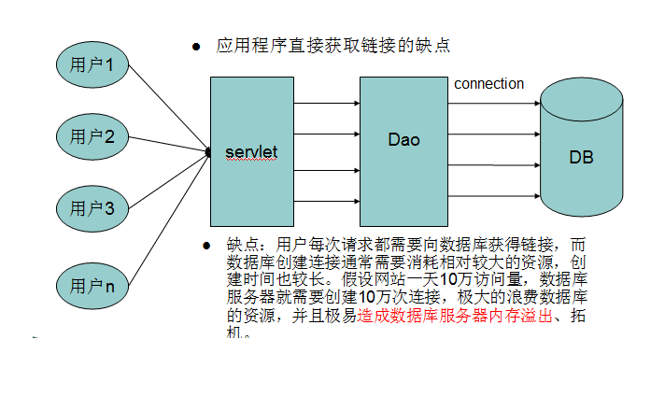

使用线程池
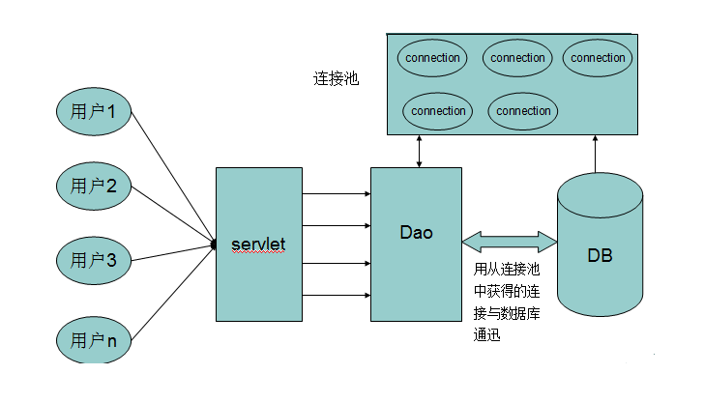
- dbcp连接池介绍
DBCP 是 Apache 软件基金组织下的一个优秀的开源连接池实现，使用DBCP数据源，应用程序应在系统中增加如下两个 jar 文件：
- Commons-dbcp.jar：连接池的实现
- Commons-pool.jar：连接池实现的依赖库
Tomcat 的连接池正是采用该连接池来实现的。该数据库连接池既可以与应用服务器整合使用，也可由应用程序独立使用。DBCP 是 Apache 软件基金组织下的开源连接池实现，使用DBCP数据源，应用程序应在系统中增加如下两个 jar 文件：
Commons-dbcp.jar：连接池的实现
Commons-pool.jar：连接池实现的依赖库
- dbcp连接池编码配置
//导包加入classpath
// 1.创建连接池对象
BasicDataSource ds = new BasicDataSource();
// 2.设置相关属性
ds.setDriverClassName("com.mysql.jdbc.Driver");
ds.setUrl("jdbc:mysql:///day13");
ds.setUsername("root");
ds.setPassword("abc");

- DBUtils使用连接池
在上边DBUtils的学习过程中，我们使用QueryRunner的空参构造完成，每次请求调用query方法时传入连接对象。
而当有了线程池后，可以调用QueryRunner的带参构造创建对象：
QueryRunner(DataSource connectionPool);
这时，在每次访问数据库时，将无需再传入连接对象。因为在每次使用QueryRunner时，都已经通过连接池获取了连接。
如：
BasicDataSource ds = new BasicDataSource();
ds.setUrl("jdbc:mysql://localhost:3306/itcast_gjp");//设置数据库连接
ds.setDriverClassName("com.mysql.jdbc.Driver");//设置驱动名称
ds.setUsername("root");//设置登录用户名
ds.setPassword("abc");//设置登录密码

ds.setMaxIdle(3);//连接池最大空闲连接个数
ds.setMaxWait(3000);//连接池最大等待时间
ds.setMaxActive(5);//连接池最大连接个数
ds.setInitialSize(3);//连接池初始化连接个数

QueryRunner qr = new QueryRunner(ds);
//再查询时无需传入连接对象，因为QueryRunner对象已经从连接池中获取了连接
返回值类型 query = qr.query(SQL语句,Handler对象);

重构MyJDBCUtils
由于连接池的加入，我们将MyJDBCUtils返回连接的方法重构为返回连接池对象(数据源DataSource子类对象,即DBCP对象)的方法。

实现步骤
重构MyJDBCUtils类，定义getDataSource方法
class JDBCUtils {

private static final String DRIVER_CLASS_NAME = "com.mysql.jdbc.Driver";
private static final String URL = "jdbc:mysql://localhost:3306/itcast_gjp";
private static final String USERNAME = "root";
private static final String PASSWORD = "abc";

private static final int MAX_IDLE = 3;
private static final int MAX_WAIT = 3000;
private static final int MAX_ACTIVE = 5;
private static final int INITIAL_SIZE = 3;

private static BasicDataSource dataSource = new BasicDataSource();

static {
dataSource.setDriverClassName(DRIVER_CLASS_NAME);//驱动类名
dataSource.setUrl(URL);//连接数据库地址
dataSource.setUsername(USERNAME);//用户名
dataSource.setPassword(PASSWORD);//密码

dataSource.setMaxIdle(MAX_IDLE);//连接池最大空闲连接个数
dataSource.setMaxWait(MAX_WAIT);//连接池最大等待时间
dataSource.setMaxActive(MAX_ACTIVE);//连接池最大连接个数
dataSource.setInitialSize(INITIAL_SIZE);//连接池初始化连接个数
}

public static DataSource getDataSource(){
return dataSource;
}
}

使用连接池对象创建QueryRunner
QueryRunner qr = new QueryRunner(JDBCUtils.getDataSource());
//使用QueryRunner对象qr完成数据库访问操作

相关知识点分析

C3p0连接池
C3P0是一个开源的JDBC连接池，它实现了数据源和JNDI绑定，支持JDBC3规范和JDBC2的标准扩展。目前使用它的开源项目有Hibernate，Spring等。是我们就业班使用比较频繁的连接池。
c3p0与dbcp区别:
dbcp没有自动回收空闲连接的功能
c3p0有自动回收空闲连接功能

